QQ流量捕捉过程
1手机电脑使用校园网
2手机电脑使用宿舍路由器（选择了校园网运营）
3电脑使用校园网或者说说路由器，打开移动热点

1和2都捕捉不到信息流量，推断原因是校园网AP 隔离（二层阻断）

3的原因：
- Windows 自带的移动热点，网卡架构是 NAT 虚拟网桥，不是简单二层桥接；
- 你的抓包如果抓【校园网网卡】：手机流量经过电脑转发，但是 Windows NAT 之后，源 IP 会变成电脑 IP，你看到的是电脑的流量，不是手机原始流量；
- 如果你抓【电脑虚拟热点网卡】：Windows 原生驱动对 SoftAP 的混杂支持很差，很多版本直接不允许抓到其他 STA 的包。
总结：系统原因难抓包，且抓包得也会变成电脑的ip，导致分不清是不是手机传输的

4使用别人的热点，手机和电脑连接热点

4成功了，推断原因：
- 这个手机热点默认没有开启 AP（客户端）隔离，接入热点的各个设备之间允许二层互相通信；
- 电脑和手机接入同一个 AP（该手机），手机发出的无线帧会在这个 WiFi BSS 内广播，数据包可以到达你的电脑网卡；
- 包成功送到网卡后，抓包工具就能捕获到流量；

过程
1电脑手机连接别人的热点
2打开wireshark捕捉wife流量，只浏览手机的流量（过滤器写手机的ip4）
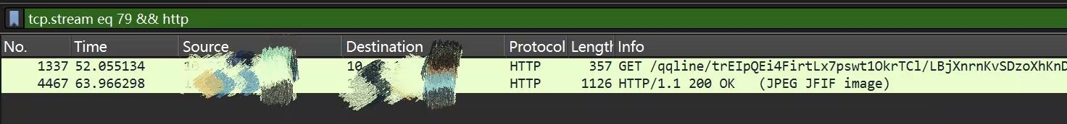
3找到http，追踪流tcp，并且原始数据保存

4使用winhex处理数据，找到FF，删除前面的内容，另外保存，改成相应的文件格式（如jpg）
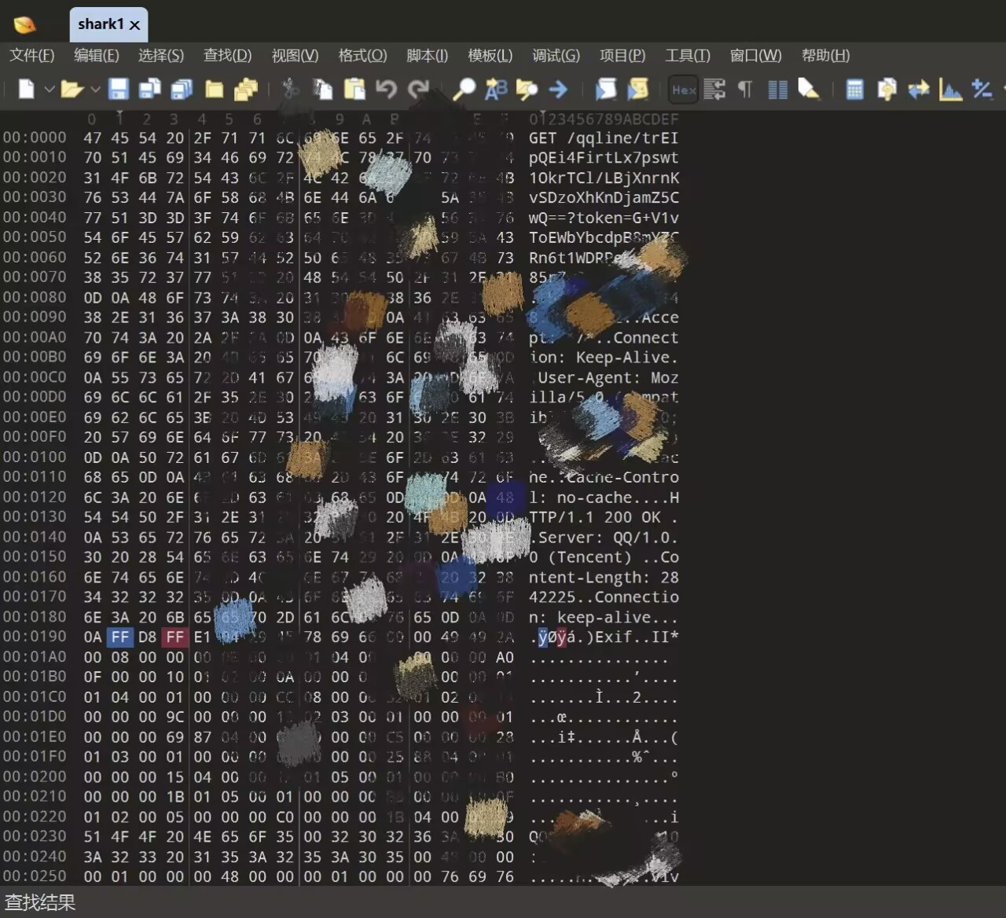
结论：
QQ 是UDP+TCP 混合使用：登录、心跳、简短消息优先 UDP；图片、文件这类大数据、可靠性要求高的传输走 TCP（443/TLS）。

本次能够还原信息，捕获的并非 QQ 加密私聊流量，而是 QQ 加载外部 HTTP 资源或者旧版局域网 P2P 传输的明文流量，载荷包含标准文件特征码，因此可以通过特征码的方式提取还原；QQ 私聊业务本身为加密传输，无法使用该方法还原。

